ПОДРОБНЕЕ О ПОЛИПРОПИЛЕНОВЫХ ТРУБАХ

Общая информация

Полипропиленовые трубы по сравнению с трубами из стали имеют гораздо более гладкую внутреннюю поверхность и обладают меньшей теплопроводностью. Благодаря этим свойствам трубопроводы из PPRC отличаются меньшими потерями напора и тепла. На трубах с холодной водой не так обильно образуется конденсат, а при обустройстве теплоизоляции требуется меньше изолирующего материала.

Рандом-сополимер (тип 3) - разновидность полипропилена, которая обеспечивает наилучшие характеристики инженерных сетей, прежде всего длительную устойчивость к повышенной температуре и давлению. Трубы и фитинги из блок-сополимера (ПП, тип 2) также успешно используются в строительстве, но мы рекомендуем устанавливать их только в системах холодного водоснабжения.

Большинство фирм выпускают полипропиленовые трубы трех типов по номинальному давлению: PN 10, PN 20 и PN 25 (номинальное давление воды при 20°С составляет, соответственно, 10, 20 и 25 бар). Трубы PN 10 представляют собой тонкостенный вариант, предназначенный только для холодной воды; PN 20 - универсальная труба; PN 25 - труба, армированная алюминиевой фольгой. Армирование позволяет преодолеть два главных недостатка полипропиленовой трубы - газопроницаемость и термическое расширение.

Тепловое расширение

Полипропиленовые трубы, по сравнению с металлическими, существенно больше меняют свою длину при колебаниях температуры. Это явление следует учитывать при проектировании трубопровода, в особенности при использовании неармированных труб в системах горячего водоснабжения и отопления.

Изменение длины PPRC-трубопровода при перепадах температуры определяется по формуле ΔL=εLΔt, где ΔL –изменение длины трубы, мм; ε –коэффициент линейного расширения трубы; L – длина расчетного участка, м; Δt – расчетная разность температур, °С.

Для неармированных труб коэффициент линейного расширения составляет 0,15 мм/м°С, для армированных – 0,03 мм/м°С. Например, если на участке неармированного трубопровода длиной 6.5 м предполагается колебание температуры от 20 до 75 °С, то колебание длины на этом участке составит 0,15 мм/м°С • 6,5 м • 55 °С = 54 мм. Величину температурного удлинения труб можно определять также по номограммам.

Номограмма температурного удлинения неармированных труб
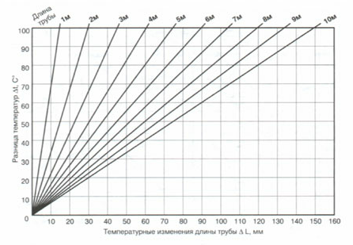

Номограмма температурного удлинения армированных труб

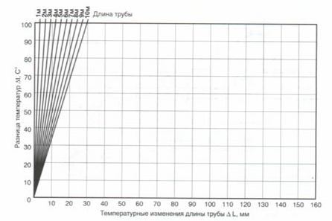

Температура и давление

Ниже приведена таблица рабочего давления воды в PPRC-трубопроводе в зависимости от температуры и срока службы (по стандарту DIN 8077, Германия).

Эти характеристики можно сопоставить с отечественными нормативами на водопровод и отопление. По СНиП 2.04.01-85*, во внутренних системах горячего водоснабжения трубы должны выдерживать пробное давление, в 1,5 раза превышающее рабочее давление, но не менее 6,8 бар при 75°С и не менее 4,5 бар при 90°С, а также постоянное (рабочее) давление не менее 4,5 бар при 20°С в течение 50 лет для холодной воды и столько же при 75°С в течение 25 лет - для горячей. Мы видим, что в системах горячего и холодного водоснабжения полипропиленовые трубы с большим запасом удовлетворяют этим требованиям.

В системах отопления, изготовленных из термостойких пластмасс, СНиП 2.04.05-91* предписывает использовать теплоноситель с такими температурой и давлением, которые не превышают предельно допустимых для данного материала значений. В том же документе, в приложении 25*, полипропилен (тип 3) указан в числе материалов, используемых в отопительных сетях. 70 градусов х 10 атмосфер х 50 лет

Температура | Срок службы, лет | Рабочее давление, бар (для разных типов труб)
Температура | Срок службы, лет | PN 10 | PN 20 | PN 25
20 °С | 1 | 15.1 | 30.7 | 37.7
20 °С | 5 | 14.0 | 28.0 | 35.0
20 °С | 10 | 13.5 | 27.1 | 33.8
20 °С | 25 | 13.2 | 26.4 | 33.0
20 °С | 50 | 12.9 | 25.9 | 32.3
30 °С | 1 | 12.8 | 25.6 | 32.0
30 °С | 5 | 12.0 | 24.0 | 30.0
30 °С | 10 | 11.7 | 23.5 | 29.3
30 °С | 25 | 11.3 | 22.7 | 28.3
30 °С | 50 | 11.1 | 22.1 | 27.7
40 °С | 1 | 11.1 | 22.1 | 27.7
40 °С | 5 | 10.4 | 20.1 | 26.0
40 °С | 10 | 10.1 | 20.3 | 25.3
40 °С | 25 | 9.7 | 19.5 | 24.5
40 °С | 50 | 9.2 | 18.4 | 23.0
50 °С | 1 | 9.5 | 18.9 | 23.7
50 °С | 5 | 8.9 | 17.9 | 22.3
50 °С | 10 | 8.7 | 17.3 | 21.7
50 °С | 25 | 8.0 | 16.0 | 20.0
50 °С | 50 | 7.3 | 14.7 | 18.3
60 °С | 1 | 8.3 | 16.5 | 20.7
60 °С | 5 | 7.6 | 15.2 | 19.0
60 °С | 10 | 7.2 | 14.4 | 18.0
60 °С | 25 | 6.1 | 12.3 | 15.3
60 °С | 50 | 5.5 | 10.9 | 13.7
70 °С | 1 | 6.7 | 13.3 | 16.7
70 °С | 5 | 6.0 | 12.0 | 15.0
70 °С | 10 | 5.3 | 10.7 | 13.3
70 °С | 25 | 4.5 | 9.1 | 11.3
70 °С | 30 | 4.4 | 8.8 | 11.0
70 °С | 50 | 4.3 | 8.5 | 10.7
80 °С | 1 | 8.7 | 12.3 | 13.7
80 °С | 5 | 4.3 | 10.7 | 10.8
80 °С | 10 | 3.9 | 9.3 | 9.8
80 °С | 25 | 3.7 | 7.5 | 9.2
95 °С | 1 | 3.8 | 7.5 | 8.4
95 °С | 5 | 2.9 | 5.7 | 6.3

Следует помнить

Старайтесь не подвергать полипропиленовые трубы и другие детали ударам и чрезмерным механическим нагрузкам. Поврежденные детали следует сразу отбраковывать.
Берегите полипропиленовые детали от воздействия ультрафиолетовых лучей, в частности от прямого солнечного света. Складируйте компоненты трубопровода в закрытом помещении или под навесом. Штабеля труб должны быть не выше 2 м.
Для сгибания трубы нагревайте ее горячим воздухом с температурой около 140 °С. Ни в коем случае не нагревайте открытым огнем!
Внутренние резьбы полипропиленовых деталей соединяйте только с цилиндрической (не конической!) резьбой.
Перед сваркой полипропиленовых деталей убедитесь, что они не имеют повреждений и не загрязнены.

Почему полипропилен ?

Напорные трубопроводы из PPRC (полипропилен рандом-сополимер, или полипропилен тип 3) прекрасно зарекомендовали себя на протяжении 1980-х и 90-х годов во многих развитых, а позднее и развивающихся, странах. Для российских условий их можно считать оптимальным техническим решением: современные, экологически нейтральные, долговечные системы водоснабжения и отопления, позволяющие с минимальными затратами заменить традиционную стальную разводку - как по частям, так и полностью.

Причины успеха PPRC-труб прежде всего в свойствах материала. Во-первых, полипропилен абсолютно нетоксичен: даже если заставить его гореть, он выделяет только углекислый газ и воду. Во-вторых, этот материал не боится высоких температур и давления. Он с хорошим запасом прочности выдерживает обычные для водоснабжения и отопления нагрузки.

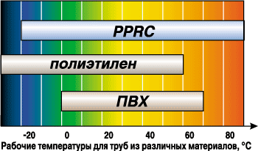

Еще одно привлекательное качество полипропиленовых труб - способ соединения. Фитинги и запорная арматура изготавливаются не из дорогостоящих цветных металлов, а из того же полипропилена. Используемая для монтажа муфтовая сварка - весьма несложная технология, овладеть которой может любой желающий. Сделанное по всем правилам соединение по надежности не уступает самой трубе. В полипропиленовой системе можно предусмотреть разъемные соединения, но и без них на любом доступном участке трубопровода нетрудно сделать ремонт, врезку и любое другое изменение.

Сфера применения PPRC-трубопроводов не ограничивается сантехникой: их можно использовать для транспортировки химически активных и пищевых жидкостей, воздуха и газов - разумеется, с определенными ограничениями. Итальянские производители полипропиленовых труб рекомендуют их для напольного отопления, а также для оборудования кораблей и других транспортных средств, так как эти трубы не боятся соленой воды, имеют малый вес и гасят вибрацию.

